**Comunicação com API's**

* **Modelagem API Catalogo**
* Todas as APIs herdarão de Entity e isso gerará um acoplamento. Nesse caso, como o intuito é criar um único padrão, esse acoplamento não é considerado um problema. Esse projeto com a NSE.Core, que possui a entidade, pode ser distribuído para toda a aplicação gerando um assaembly ou gerando um nugget package.
* Criar as seguintes pastas na API de catálogo. Quando a API não apresenta muito complexidade, pode optar por não subdividi-la camadas.

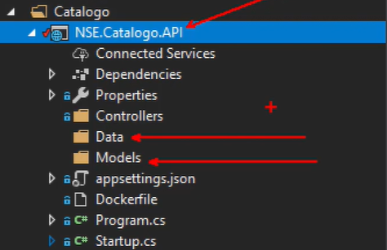

* Na pasta models, criar uma classe chamada Produto.

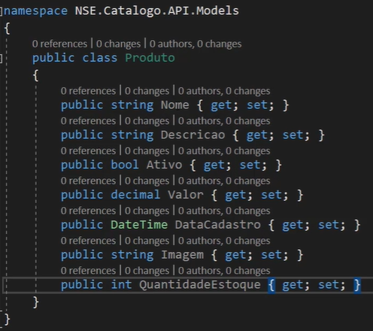

* No NSE.Core, criar uma pasta chamada DomainObjects.
* Dentro desse DomainObjects, criar uma classe chamada de Entity.
  + Será uma classe abstrata, ou seja, só poderá ser herdada.
  + Nela será implementado o ID

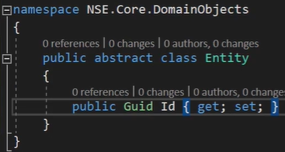

* Nessa classe serão criados métodos com o intuito de assegurar que cada produto seja único.
* Implementar o método Equals. Que compara essa classe com outra instância dessa mesma classe.

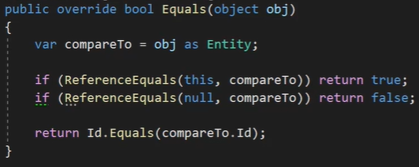

* + Para que esse método Equals funcione, se faz necessário também realizar o override do HashCode.

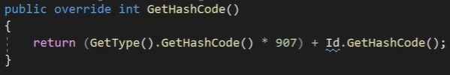

* Realizar também um override do método ToString

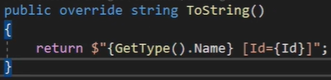

* Implementar também os métodos dos operadores “=” e “!=”.

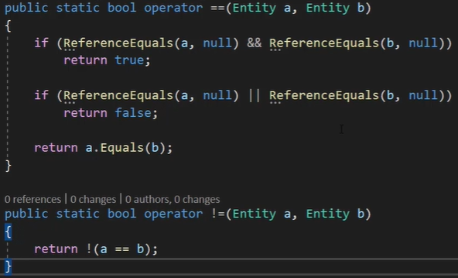

* Todos esses overrides serão úteis para futuras comparações da própria classe.
* **Acesso a dados API Catalogo**
* Adicionar os pacotes necessários para o projeto rodar.

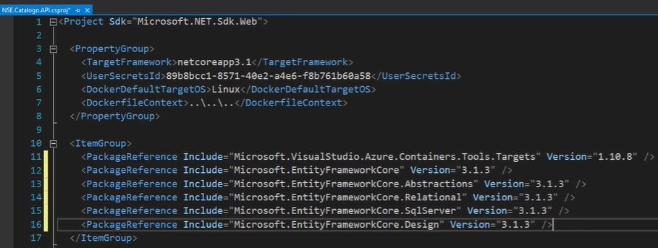

* Na camada de dados, na pasta Data, criar o contexto da API. A classe será chamada de CatalogoContext, que será o DbContext do EntityFrameWork.
  + Colocar no construtor as opções para que ele possa ser configurado na start up (Repassar para a classe base).
  + Aplicar o DbSet

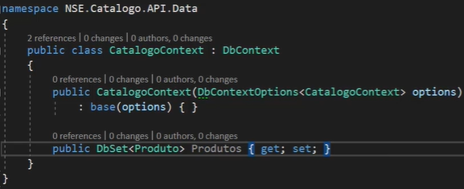

* Agora deve-se mapear as colunas para o banco de dados.
* Dentro da pasta Data, criar uma outra pasta chamada Mappings
  + Dentro da pasta Mappings, criar uma classe chamada ProdutoMapping
    - ProdutoMapping implementará a interface IEntityTypeConfiguration<>
* Em ProdutoMapping, deve-se configurar as colunas da entidade.

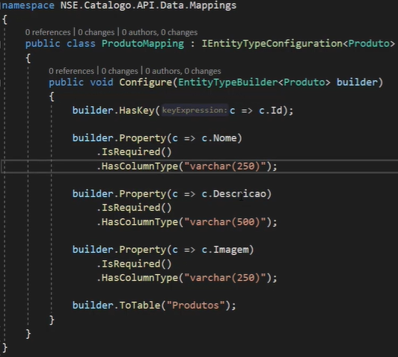

* Para que a classe de mapeamento funcione, será necessário realizar um override no método OnModelCreating. O modelBuilder aplicará as configurações do Assembly no CatalogoContext. Isso quer dizer que qualquer classe que implemente o IEntityTypeConfiguration<> para uma entidade que está sendo representada pelo contexto, será mapeada.
  + Aproveitar a realizar a checagem caso alguma Entidade esqueça de ser mapeada. Caso isso aconteça, a coluna será criar com o tipo varchar(100) ao invés de varchar(max).

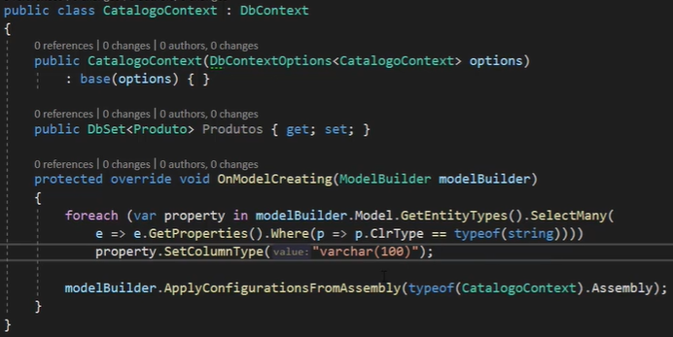

* Colocar a ConnectionStrings no appsettings.Development.json

"connectionStrings": {

"DefaultConnection": "Server=(localdb)\\mssqllocaldb;Database=NerdStoreEnterpriseDB;Trusted_Connection=True;MutipleActiveResultSets=true"

},

* Configurar o context no start up para que seja possível rodar as migrations

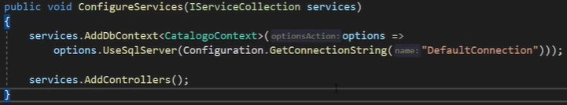

* Abrir o package manager console, selecionar a API de catálogo adicionar a Migration

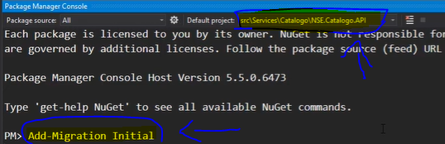

* Realizar o update-database
* Agora é necessário criar o repositório base. Para isso deve-se ir na projet NSE.Core, na pasta DomainObjects e:
  + Criar a Interface IAggregareRoot

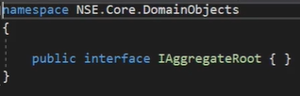

* + Ainda no projeto NSE.Core, Criar uma pasta chamada Data.
  + Dentro dessa pasta, criar a interface IRepository. Nesse interface, permitir que use o Repositório seja feito apenas por entidades através de uma interface de marcação, que se baseia no conceito de AggregateRoot.

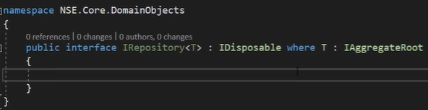

* De volta a API de catálogo, na pasta Models, criar uma interface chamada IProdutoRepository.
  + Essa interface vai estender a interface IRepository e será do tipo produto.

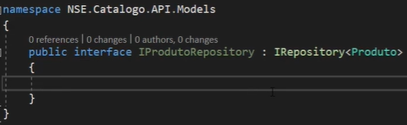

* + Produto ainda não está como sendo do tipo IAggregateroot, então deve marca-lo como sendo do tipo IAggregateRoot

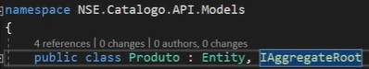

* + Uma vez feito isso, já pode implementar os métodos que serão utilizados.

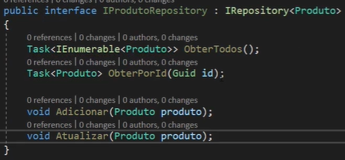

* Dentro pasta Data, criar uma outra pasta Chamada Repository
* Dentro dessa pasta, criar uma classe chamada produtoRepository, que implementa IProdutoRepository

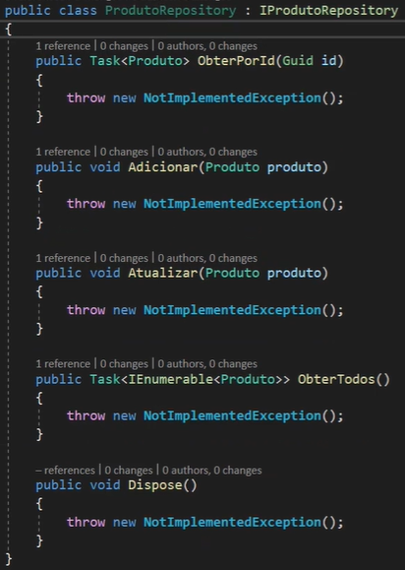

* Agora deve-se injetar o contexto via injeção de dependência

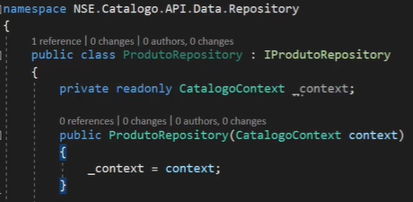

* Agora deve-se implementar os métodos

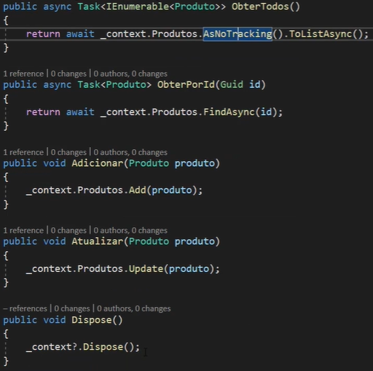

* Nesse caso o commit no banco deve ser externalizado.
* Indo para o outro projeto NSE.Core, na pasta Data, Criar uma classe IUnitOfWork
  + Será um método assíncrono que realizará o commit

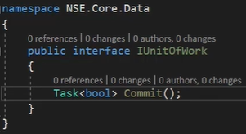

* Voltando para a API de catálogo, deve-se implementar o IUnitOfWork no context

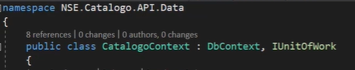

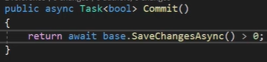

* No ProdutoRepository, implementar uma propriedade do tipo IUnuitOfWork

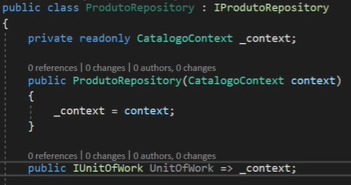

* Lembrar de registrar as dependências no start up

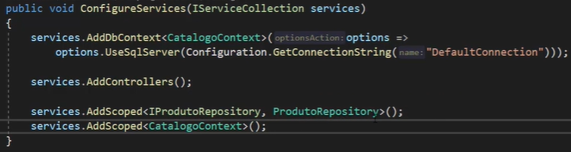

* **Comportamentos básicos API Catalogo**
* Na API de catálogo, criar uma controller e colocar seus métodos

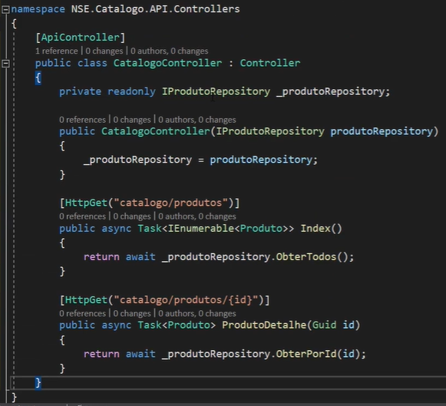

* + Lembrar que parte das vezes não é bom retornar a própria entidade (Task<Produto>). Nesse caso como a entidade é simples, não haverá maiores problemas.
* Na classe start up, substituir o construtor para que seja possível utilizar appsettings de ambiente. Com isso é possível acessar banco de dados de diversos ambientes.

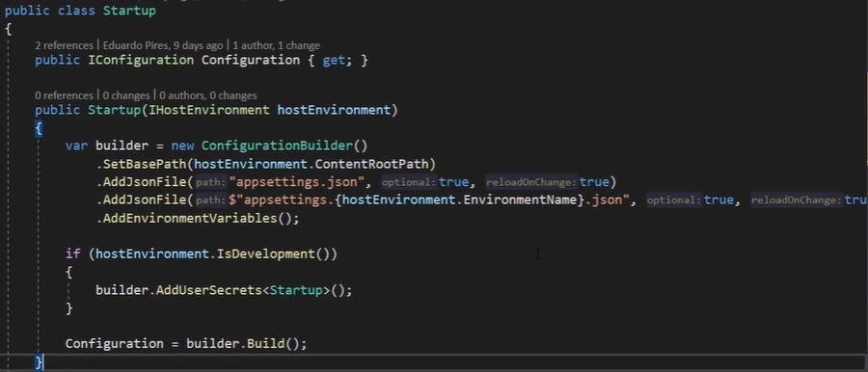

* Realizar a configuração do swagger, banco e as outras partes que são referentes ao start up. Para isso deve-se criar a pasta Configuration e dentro dela as classes referentes a configuração. Depois de feitas, lembrar de chamá-las no start up.

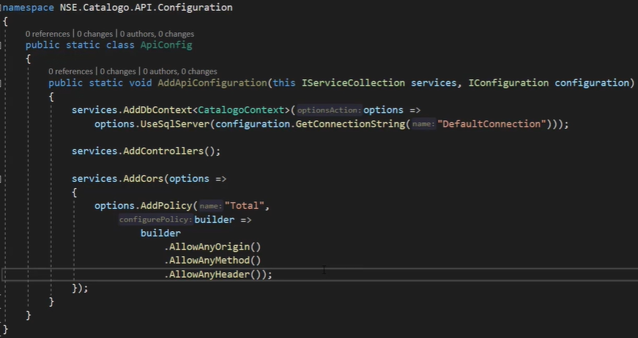

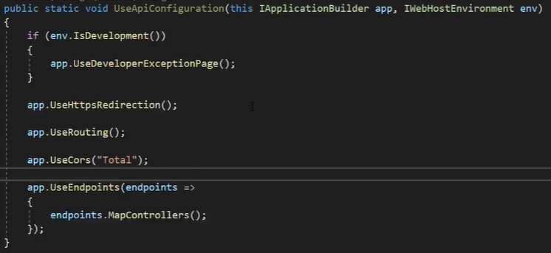

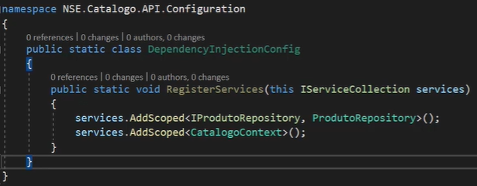

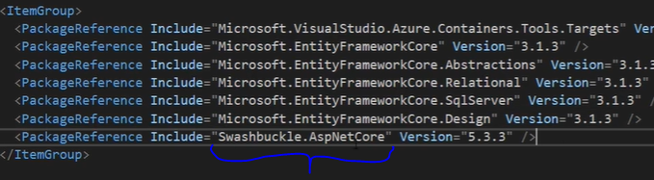

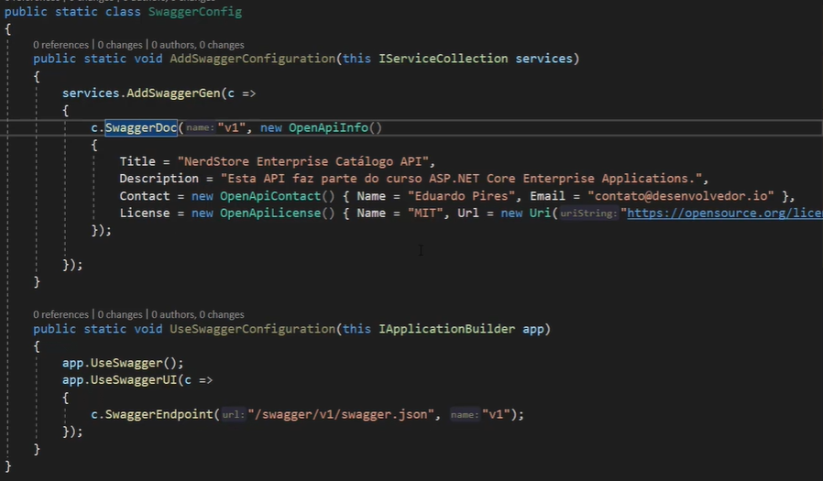

* Na start up

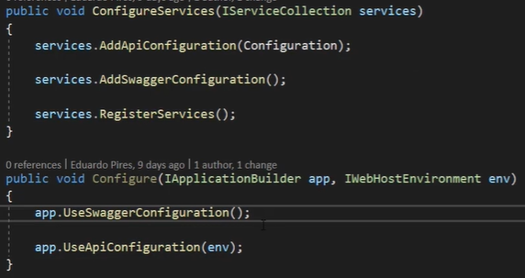

* Agora deve popular a base. Para isso já se tem um arquivo pronto, ProdutosSeed.

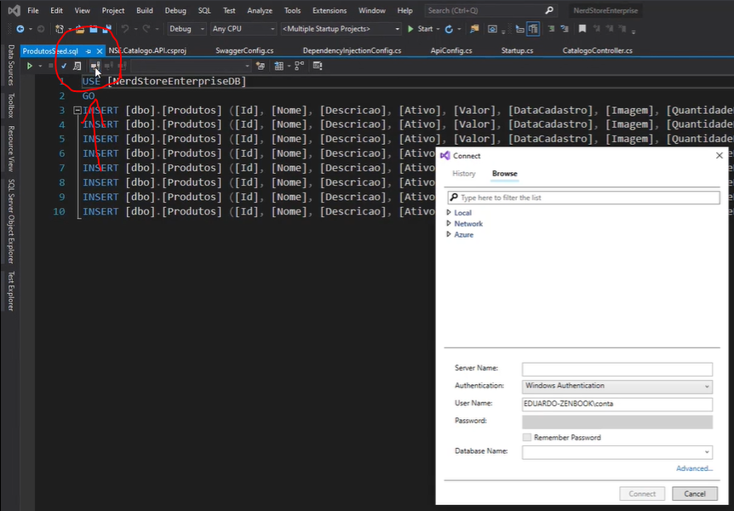

* Fazer o insert e depois realizar um select para verificar se o insert foi bem sucedido.
* Uma vez feito isso, colocar a API de catálogo para subir junto com as outras aplicações.

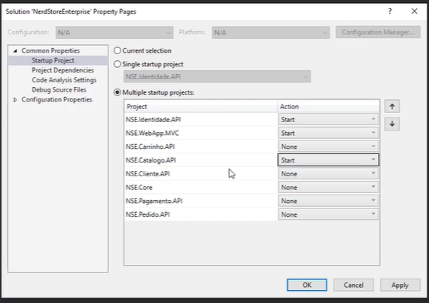

* Ajustar o LaunchSettings

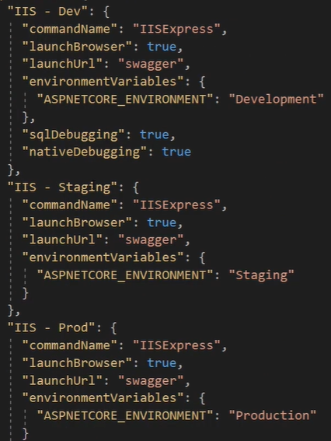

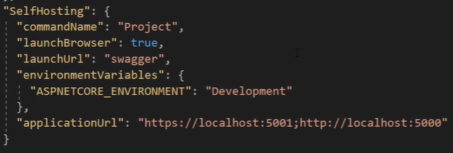

* Testar
* **Validação de JWT na API Catalogo**
* Para que não seja necessário configurar o JWT em cada APIs, este será configurado apenas na pasta Building Blocks e será utilizado em todas.
* Dentro dessa pasta, criar uma outra chamada Services. Dentro dessa outra pasta, criar uma nova Class Library chamada NSE.WebApi.Core
* Dentro desse projeto criar uma nova pasta chamada Identidade
* Dentro de pasta, criar uma nova classe chamado JwtConfig

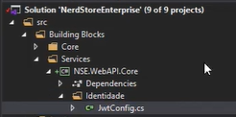

* Essa classe será estática e deverá implementar o Jwt, que é o mesmo pedaço de código escrito inicialmente na API de Identidade.

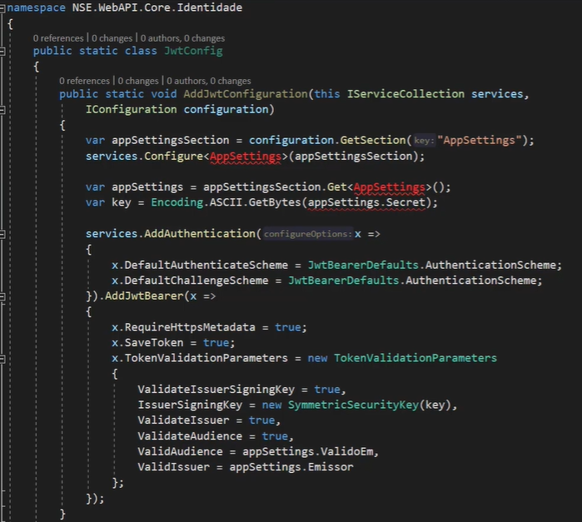

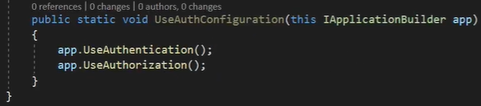

* Nesse caso o AppSettings não está sendo encontrado pois está localizado no API de catálogo. Deve-se então transferi-lo de localidade, da pasta Extensions da API de catálogo para a pasta Identidade do projeto NSE.WebApi.Core.
* Depois de transferido, lembrar de mudar o name space do AppSetings.

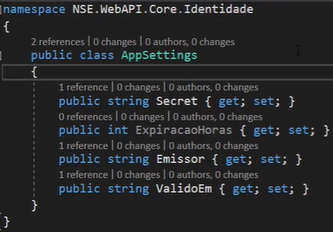

* Adicionar a referência do Identity nesse projeto.

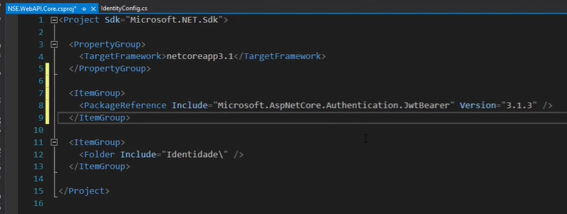

* Na API de Identidade, adicionar a dependência ao projeto NSE.WebApi.Core
* Na pasta configuration, na classe IdentityConfig, retirar a parte referente a configuração do JWT. Isso pois ele já estará configurado de forma global no projeto NSE.WebApi.Core
* Depois de retirado, deve-se chamar o método que irá configurar o JWT.

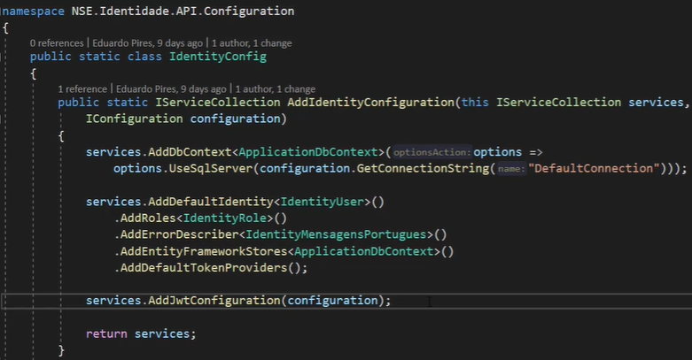

* Retirar também o IApplicationBuilder.
* Na classe ApiConfig, no IApplicationBuilder, substituir app.UseIdentityConfiguration pelo app.UseAuthconfiguration

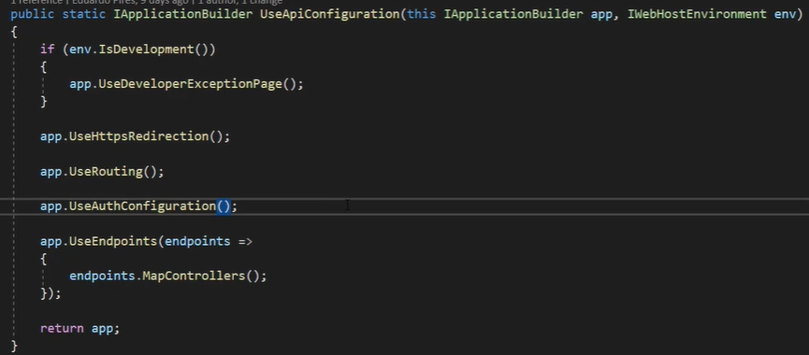

* Compilar para verificar se algo não foi alterado. Nesse caso, no AppSeting da Auht controller deve-se trocar o namespace.
* Na StartUp da API de catálogo, adicionar o suporte a JWT.

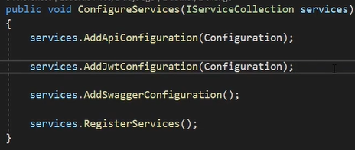

* Realizara configuração de autenticação. Lembrar que essa configuração sempre tem de ficar entre o app.UseRouting e o app.UseEndPoints

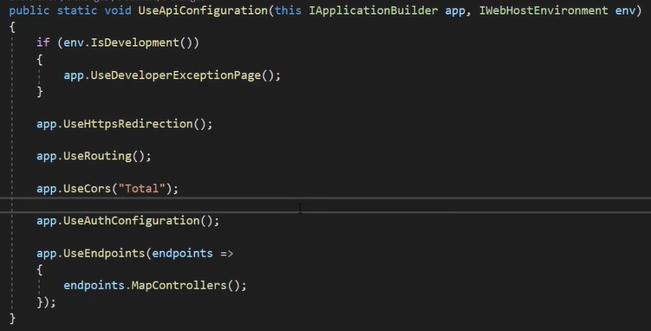

* Adicionar a chave ao appsettings.Development de catálogo

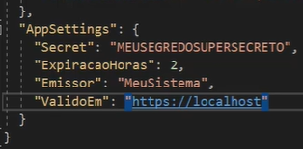

* **Validação de acesso baseado em claims**
* Abrir as tabelas AspNetUsers e AspNetUserCalims. Pegar um Id da primeira tabela para configurar a segunda.

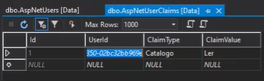

* Na pasta Building Blocks/Identidade, criar uma classe chamada CustomAuthorization
* Nessa classe, criar um método chamado ValidarCalimsUsuario

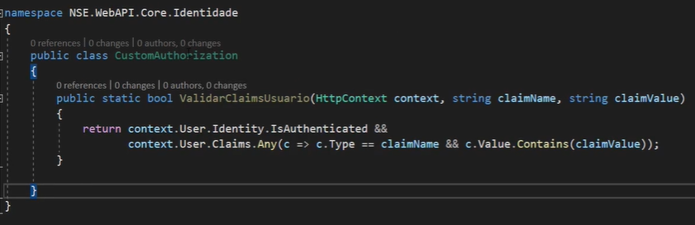

* Criar uma outro classe ClaimsAuthorizeAttribute

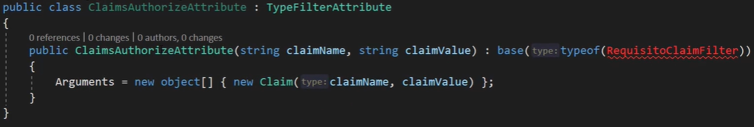

* Criar essa outra classe RequisitoClaimFilter

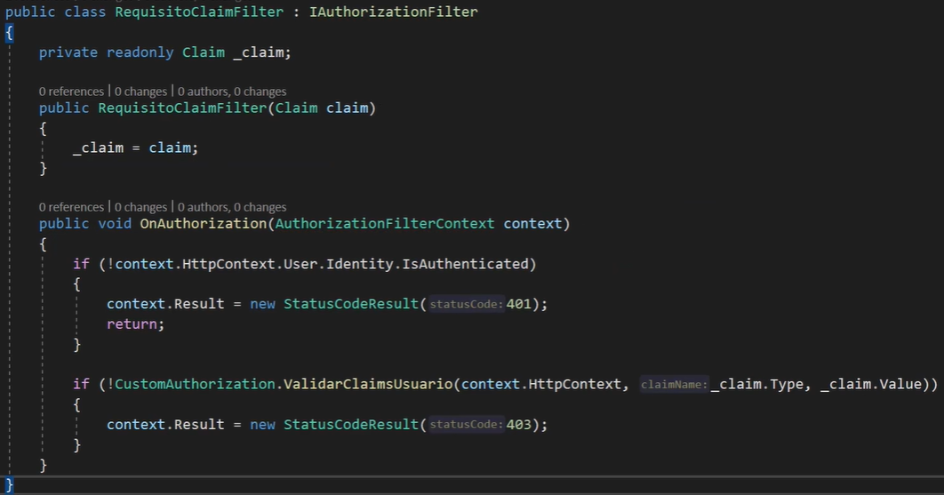

* Na CatalogoControler
  + Trancar para que seja possível conceder permissão apenas para quem esteja autorizado

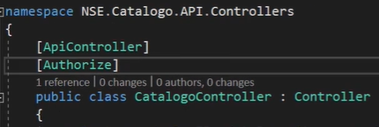

* + Na task Index, permitir que qualquer usuário visualize os produtos.

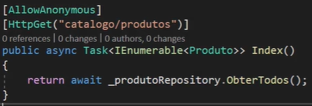

* + Na task ProdutoDetalhe, permitir a visualização apenas para quem tiver a Caim “Ler”.

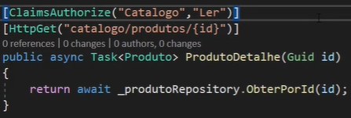

* Ainda na API de catálogo/configuration/SwaggerConfig, dentro do SwaggerGen e abaixo do Swagger Doc, implementar o bearer token.

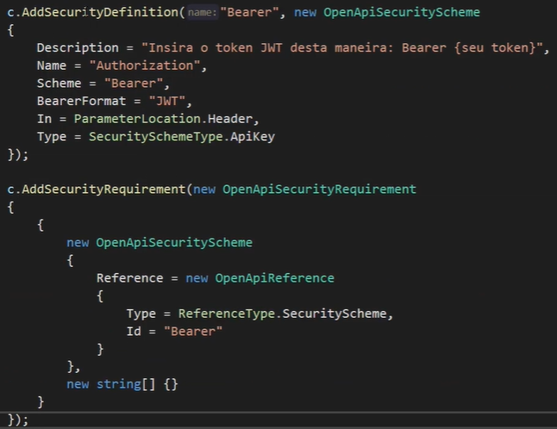

* Testar
* **Catalogo HttpService**

* Criar e configurar o HTTP service de Catalogo.
* Para adiantar, na aplicação web NSE.WebApp.MVC a CatalogoController, ProdutoViewModel, View Index de Catlago e View ProdutoDetalhe de Catalogo já foram desenvolvidos. Agora basta copiar e colocar na aplicação.

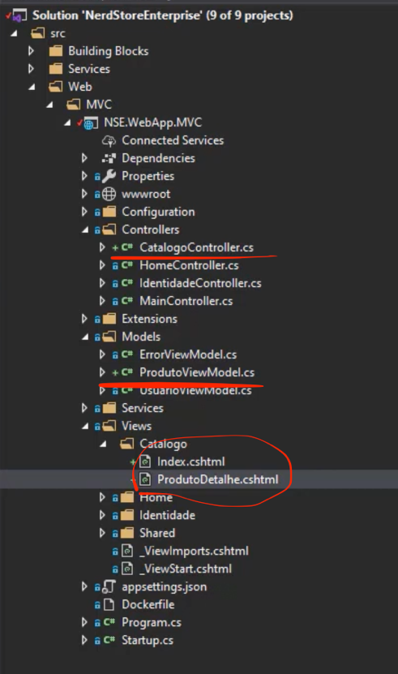

* No Index de Catalogo, colocar o “@” no produto.Valor para que seja mostrado o valor

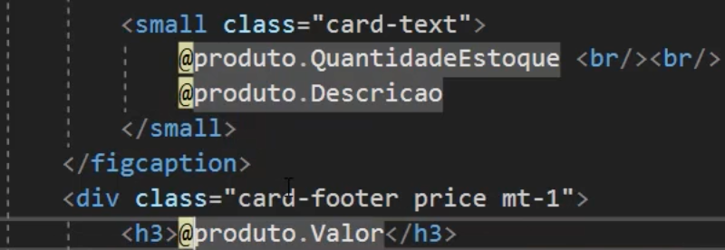

* Criar uma nova interface ICatalagoService na pasta Sevices

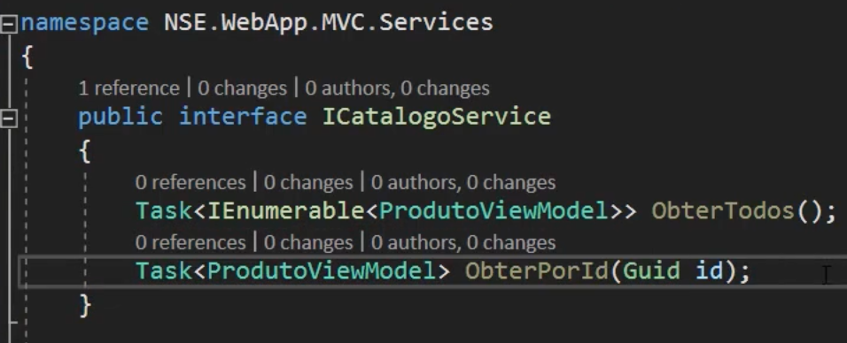

* Criar a classe CatalagoService, que herda de ICatalogoSevice

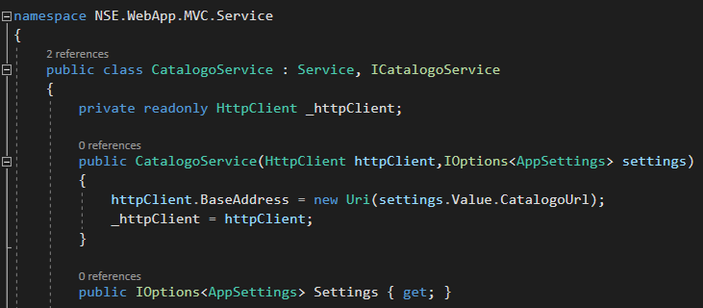

* + Implementar o seus métodos

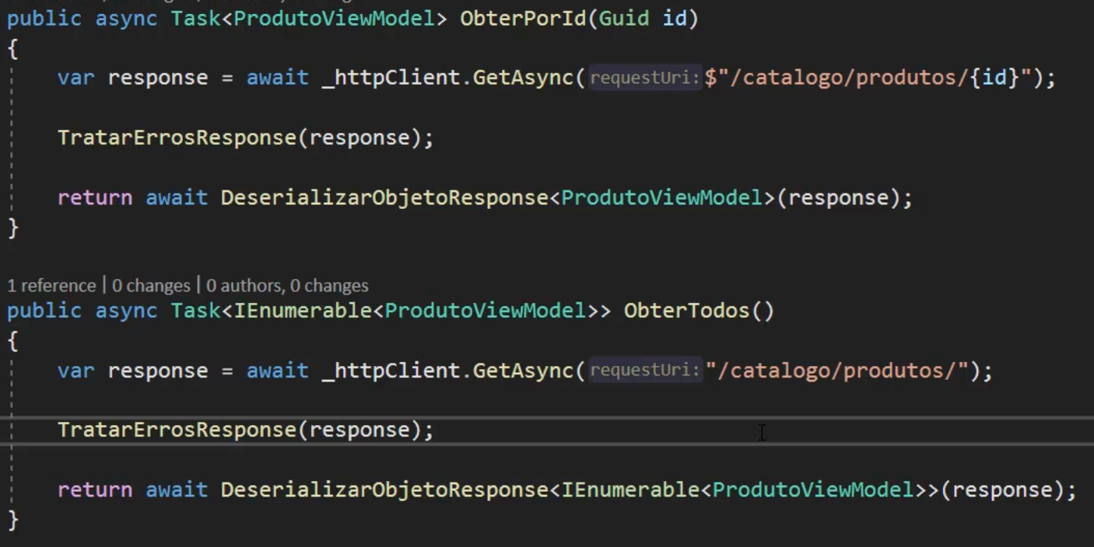

* No arquivo appsettings.Development.json, mudar a porta do CatalgoUrl para 44307

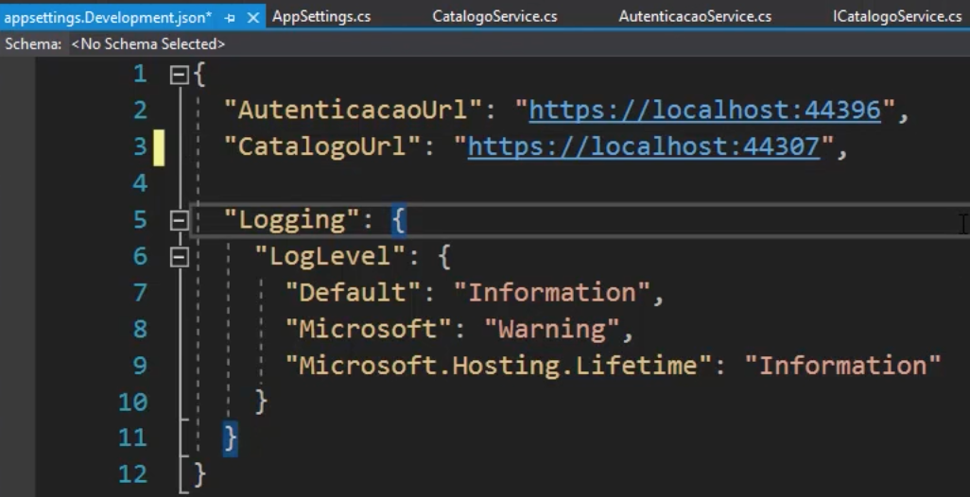

* Registrar o serviço na classe DependencyInjectionConfig

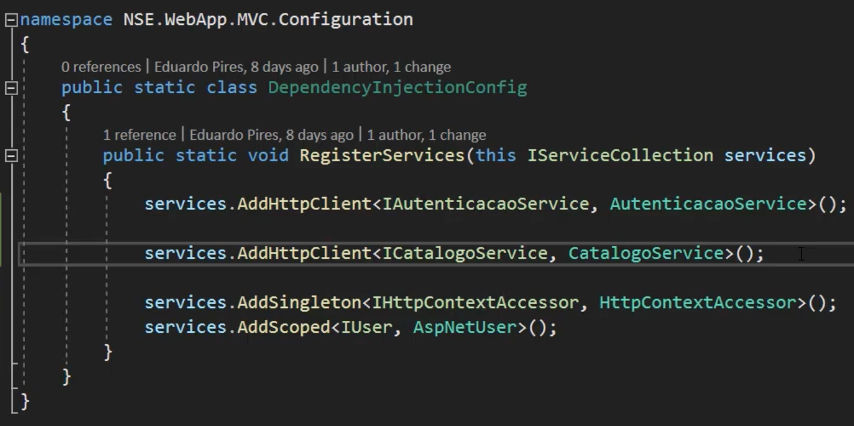

* Na aplicação web, na CatalogoController, injetar o serviço.

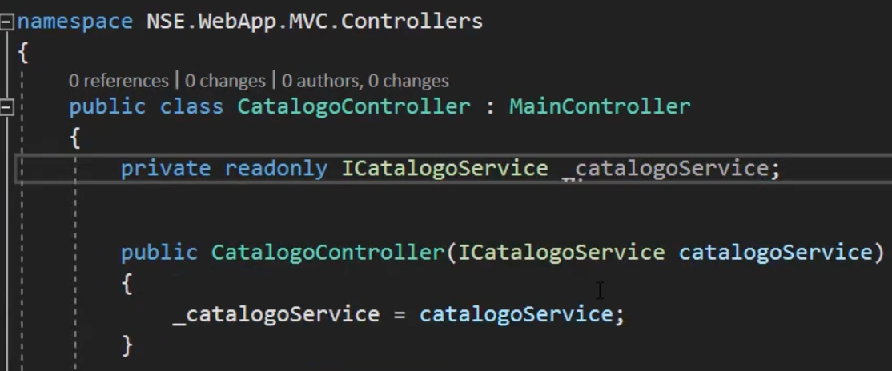

* Ajustar as Taks, tanto o Index quanto o Produto Detalhe

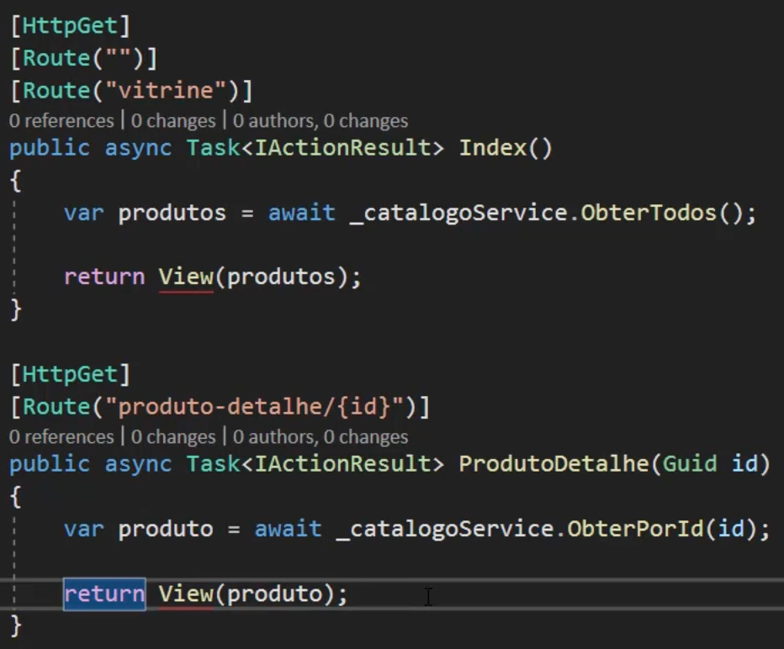

* Configurar a rota para que a rota padrão da aplicação seja sempre o da vitrine.
  + Para isso deve-se alterar o caminho na classe WebAppConfig

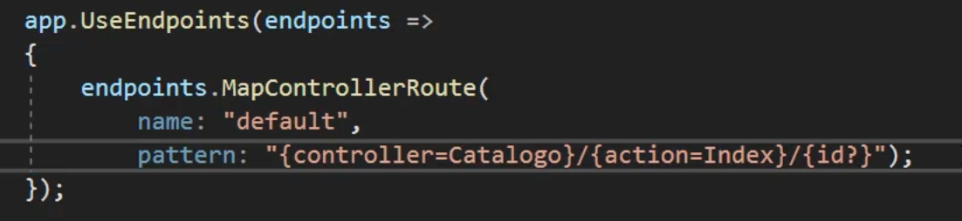

* Lembrar de alterar a porta do CatalogoUrl também no UserSecrets.
  + Para acessa, clicar com o boão direito na aplicação web e clicar em Manage User Secrets.

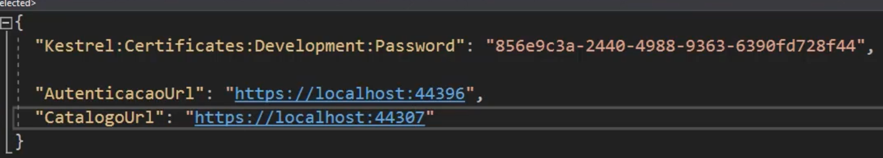

* Testar.
  + Até aqui a implementação do log in quando clica no produto ainda apresentará problemas. A correção será feita posteriormente.
* **Entendendo os DelegatingHandlers**
* Interceptar o request e antes de enviá-lo, colocar um header para que seja possível passar o token.
* Em web/mvc/nse.webapp.mvc/services criar uma pasta chamada Handlers. Dentro dessa pasta crie uma classe com o nome de HttpClientAuthoriazationDelegatingHandler
* Dentro dessa classe implementar o esqueleto do método

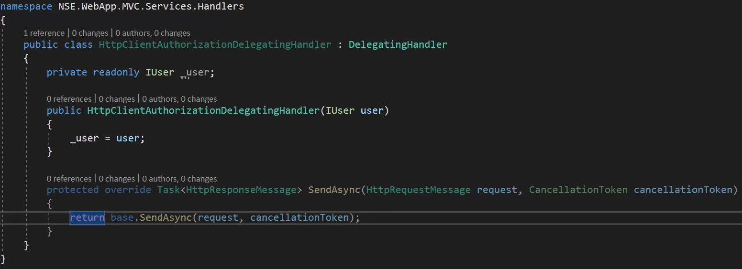

* Dentro do método SendAsync, implementar a verificação para que seja possível enviar o Bearer quando necessário.

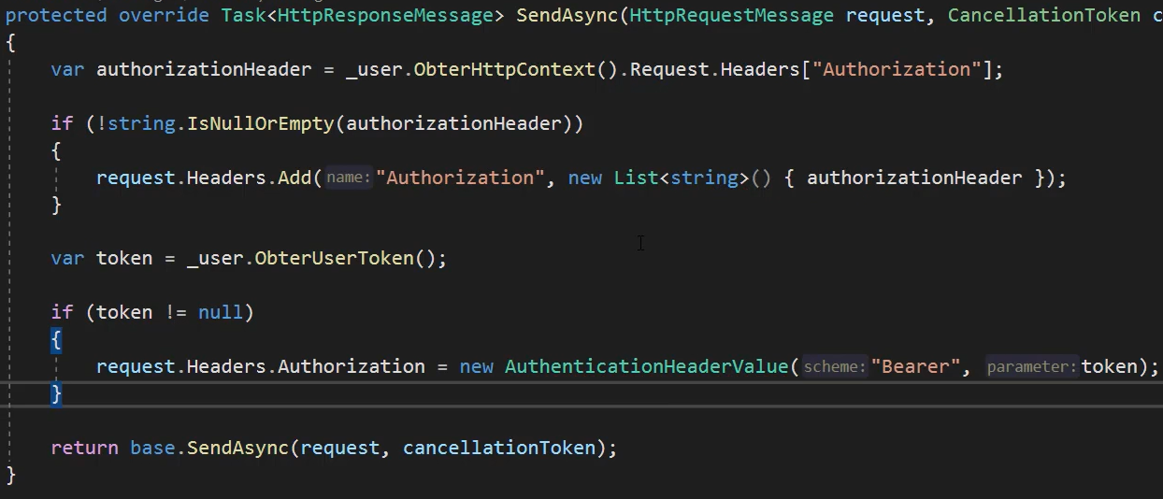

* Registrar o DelegatingHandler onde o serviço foi registrado.

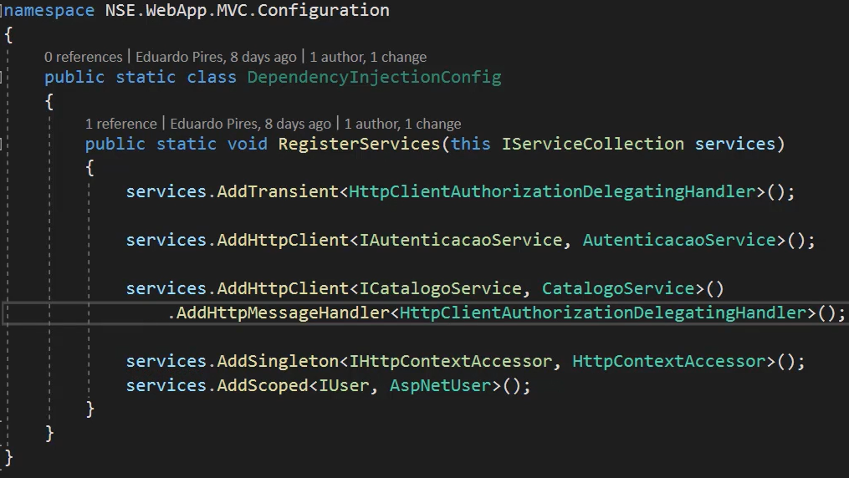

* **Utilizando Refit para o consumo de API's**
* **Retry Pattern com Polly**
* Instalar a extensão do polly
  + <PackageReference Include="Microsoft.Extensions.Http.Polly" Version="3.1.3" />
* Na classe DependencyInjectionConfig, adicionar o wait and retry

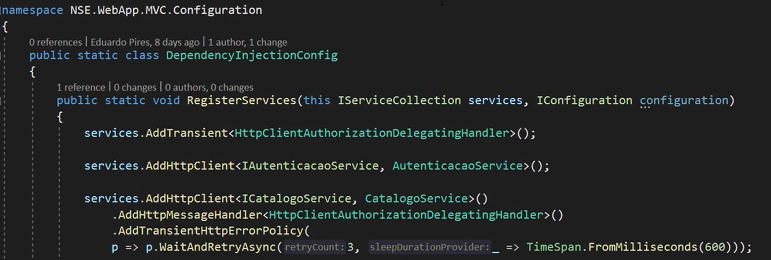

* Retornar uma exception no ProdutoDetalhe da CatalogoController para que seja possível fazer o teste.

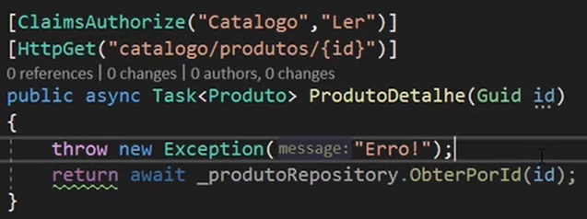

* Forçar a aplicação a startar em selfhosting. Para isso deve-se apagar o profiles do launchSettings.json.
* Testar
* Realizar a segunda implementação, que se diferencia por ter uma Política de retry personalizável.

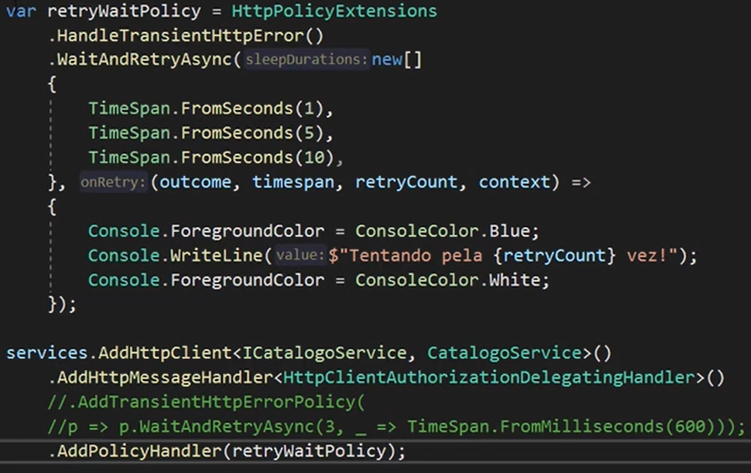

* Testar
* Retirar a exception do ProdutoDetalhe
* **Circuit Breaker com Polly**
* Colocar um exception do sevices/Catalogo/Controllers/produtoDetalhe apenas para testar
* Adicionar o circuit breaker no RegisterServices da DependencyInjectionConfig.cs

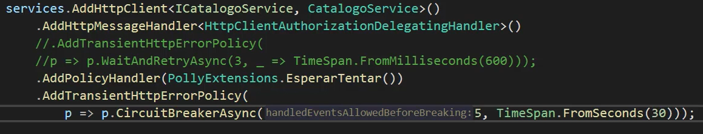

* Para uma melhor experiência do usuário, deve-se realizar um tratamento específico para quando acontecer a abertura do circuito.
* Na classe Extensions/ExceptionMiddleware.cs criar o método HandleCircuitBreaker

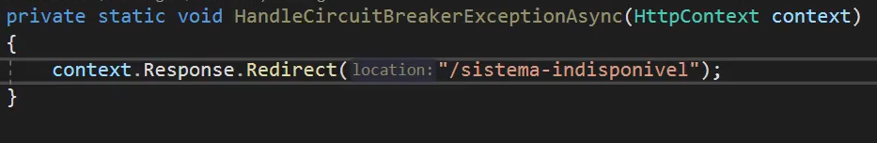

* Com o método criado, basta aplicá-lo ao respectivo catch

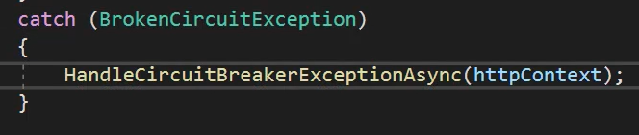

* Na HomeControler da aplicação MVC, criar esse tratamento de erro secundário para esta situação específica.

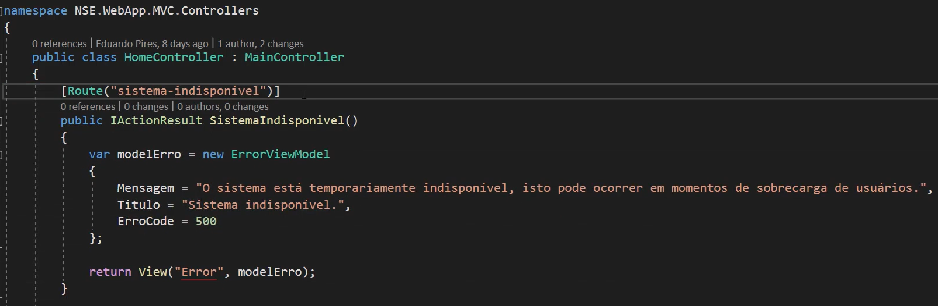

* Testar
* Retirar o exception do produtoDetalhe
* **Melhorias na WebApp**
* Criar a classe RazorHelpers no caminho web/mvc/extensions
* Criar o seus métodos para que seja possível realizar o tratamento das variáveis do front

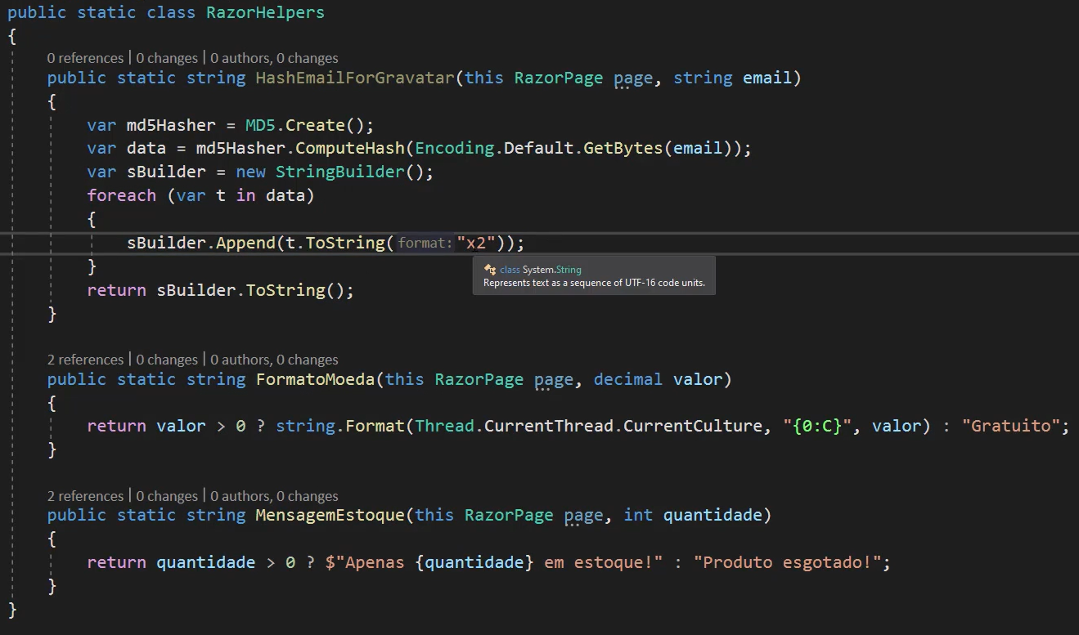

* Lembrar que existiu uma alteração do front na _LoginPartial que não foi contemplada durante o curso. Devemos então copiar essa nova alteração para que fique de acordo com o esperado.
* Especificamente para o método HashEmailForGravatar, temos também que realizar uma alteração na classe _LoginPartial.cshtml. Na parte da imagem de classe “icon icon-sm rounded-circle”, devemos alterar o src ela para: <https://s.gravatar/avatar/@this.HashEmailForGravatar(AppUser.ObterUserEmail())?d=mm&s=45>
* Devemos também forçar a cultura da aplicação para ser brasileira. Para isso devemos ir na classe WebAppConfiguration e configurar esta parte.

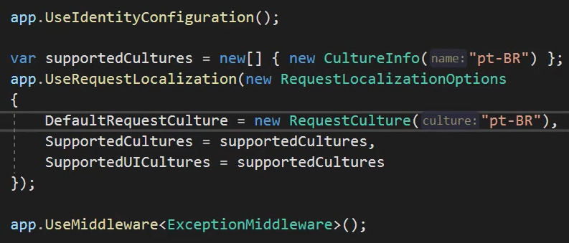

* Agora deve ser realizadas as alterações no front. Tanto no index quanto no produtoDetalhe

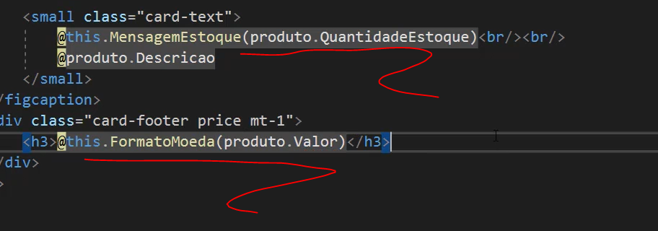

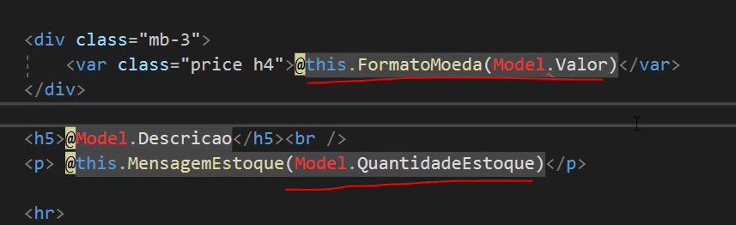

* Testar